2021年普通高等学校招生全国统一考试
理科数学乙卷
注意事项：
1.答卷前，考生务必将自己的姓名、准考证号填写在答题卡上。
2.回答选择题时，选出每小题答案后，用铅笔把答题卡上对应题目的答案标号涂黑。如需改动，用橡皮擦干净后，再选涂其他答案标号。回答非选择题时，将答案写在答题卡上。写在本试卷上无效。
3.考试结束后，将本试卷和答题卡一并交回
一、选择题：本题共12小题，每小题5分，共60分。在每小题给出的四个选项中，只有一项是符合题目要求的。
1.设2（z+$\overline{z}$）+3(z-$\overline{z}$)=4+6i，则z=( ).
A.1-2i B.1+2i
C.1+i D.1-i
2.已知集合S=｛s|s=2n+1,n∈Z｝，T=｛t|t=4n+1,n∈Z｝，则S∩T=( )
A.$∅$ B.S
C.T D.Z
3.已知命题p：$∃$x∈R，sinx＜1；命题q：$∀$x∈R，$e^{|x|}$≥1，则下列命题中为真命题的是（ ）
A.p$∧$q B.$¬$p$∧$q
C.p$∧¬$q D.$¬$(pVq)
4.设函数f(x)=$\frac{1−x}{1+x}$，则下列函数中为奇函数的是（ ）
A.f(x-1)-1 B.f(x-1)+1
C.f(x+1)-1 D.f(x+1)+1
5.在正方体ABCD-A₁B₁C₁D₁中，P为B₁D₁的中点，则直线PB与AD₁所成的角为（ ）
A.$\frac{π}{2}$ B.$\frac{π}{3}$
C.$\frac{π}{4}$ D.$\frac{π}{6}$
6.将5名北京冬奥会志愿者分配到花样滑冰、短道速滑、冰球和冰壶4个项目进行培训，每名志愿者只分到1个项目，每个项目至少分配1名志愿者，则不同的分配方案共有（ ）
A.60种 B.120种
C.240种 D.480种
7.把函数y=f(x)图象上所有点的横坐标缩短到原来的$\frac{1}{2}$倍，纵坐标不变，再把所得曲线向右平移$\frac{π}{3}$个单位长度，得到函数y=sin(x-$\frac{π}{4}$)的图像，则f(x)=（ ）
A.sin($\frac{x}{2}−\frac{7π}{12}$) B. sin($\frac{x}{2}+\frac{π}{12}$)
C. sin($2x−\frac{7π}{12}$) D. sin($2x+\frac{π}{12}$)
8.在区间（0,1）与（1,2）中各随机取1个数，则两数之和大于$\frac{7}{4}$的概率为（ ）
A.$\frac{7}{4}$ B.$\frac{23}{32}$
C.$\frac{9}{32}$ D.$\frac{2}{9}$
9.魏晋时期刘徽撰写的《海岛算经》是关于测量的数学著作，其中第一题是测量海盗的高。如图，点E,H,G在水平线AC上，DE和FG是两个垂直于水平面且等高的测量标杆的高度，称为“表高”，EG称为“表距”，GC和EH都称为“表目距”，GC与EH的差称为“表目距的差”。则海岛的高AB=（ ）.
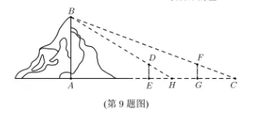
A：$\frac{表高×表距}{表目距的差}+表高$ B：$\frac{表高×表距}{表目距的差}−表高$
C：$\frac{表高×表距}{表目距的差}+表距$ D：$\frac{表高×表距}{表目距的差}−表距$
10.设a≠0，若x=a为函数$f\left(x\right)=a{\left(x−a\right)}^{2}\left(x−b\right)$的极大值点，则（ ）.
A：a＜b B：a＞b
C：ab＜a² D：ab＞a²
11.设B是椭圆C：$\frac{x^{2}}{a^{2}}+\frac{y^{2}}{b^{2}}=1$（a＞b＞0）的上顶点，若C上的任意一点P都满足$\left|PB\right|≤2b$，则C的离心率的取值范围是（ ）.
A：$\left[\frac{\sqrt{2}}{2},1\right)$ B：$\left[\frac{1}{2},1\right)$
C：$\left(0,\frac{\sqrt{2}}{2}\right]$ D：$\left(0,\frac{1}{2}\right]$
12.设$a=2\ln{1}.01$，$b=\ln{1}.02$，$c=\sqrt{1.04}−1$，则（ ）.
A：a＜b＜c B：b＜c＜a
C：b＜a＜c D：c＜a＜b
二、填空题：本题共4小题，每小题5分，共20分。
13.已知双曲线C：$\frac{x^{2}}{m}−y^{2}=1$（m>0）的一条渐近线为$\sqrt{3}x$+my=0，则C的焦距为 .
14.已知向量a=（1，3），b=（3，4），若（a-λb）⊥b，则λ= 。
15.记△ABC的内角A，B，C的对边分别为a，b，c，面积为$\sqrt{3}$，B=60°，a²+c²=3ac，则b= .
16.以图①为正视图和俯视图，在图②③④⑤中选两个分别作为侧视图和俯视图，组成某个三棱锥的三视图，则所选侧视图和俯视图的编号依次为 （写出符合要求的一组答案即可）.
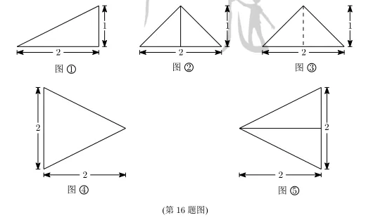
三、解答题：共70分。解答应写出文字说明、证明过程或演算步骤。第17-21题为必考题，每个试题考生都必须作答。第22、23题为选考题，考生根据要求作答。
（一）必考题：共60分。
17.（12分）
某厂研究了一种生产高精产品的设备，为检验新设备生产产品的某项指标有无提高，用一台旧设备和一台新设备各生产了10件产品，得到各件产品该项指标数据如下：
旧设备 | 9.8 | 10.3 | 10.0 | 10.2 | 9.9 | 9.8 | 10.0 | 10.1 | 10.2 | 9.7
新设备 | 10.1 | 10.4 | 10.1 | 10.0 | 10.1 | 10.3 | 10.6 | 10.5 | 10.4 | 10.5
旧设备和新设备生产产品的该项指标的样本平均数分别记为$\overline{x}$和$\overline{y}$，样本方差分别记为s₁²和s₂²
- 求$\overline{x}$，$\overline{y}$， s₁²，s₂²；
- 判断新设备生产产品的该项指标的均值较旧设备是否有显著提高（如果$\overline{y}$-$\overline{x}$≥$2\sqrt{\frac{s_{1}^{2}+s_{2}^{2}}{2}}$，则认为新设备生产产品的该项指标的均值较旧设备有显著提高，否则不认为有显著提高）.
18.(12分)
如图，四棱锥P-ABCD的底面是矩形，PD⊥底面ABCD，PD=DC=1，M为BC的中点，且PB⊥AM，
- 求BC；
- 求二面角A-PM-B的正弦值。
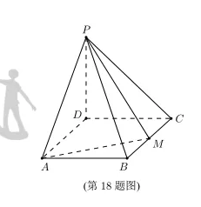
19.（12分）
记S _{n}为数列{a_{n}}的前n项和，b_{n}为数列{S_{n}}的前n项和，已知$\frac{2}{S_{n}}+\frac{1}{b_{n}}$=2.
- 证明：数列{b_{n}}是等差数列；
- 求{a_{n}}的通项公式.
20.（12分）
设函数f（x）=ln（a-x），已知x=0是函数y=xf（x）的极值点。
- 求a；
- 设函数g（x）=$\frac{x+f（x）}{xf（x）}$，证明：g（x）＜1.
21.（12 分）
己知抛物线C：x²=2py（p＞0）的焦点为F，且F与圆M：x²+（y+4）²=1上点的距离的最小值为4.
（1）求p；
（2）若点P在M上，PA,PB是C的两条切线，A,B是切点，求$Δ$PAB的最大值.
（二）选考题：共10分，请考生在第22、23题中任选一题作答。如果多做，则按所做的第一题计分。
22.［选修4一4：坐标系与参数方程］（10分）
在直角坐标系xOy中，$⊙$C的圆心为C（2，1），半径为1.
（1）写出$⊙$C的一个参数方程；的极坐标方程化为直角坐标方程；
（2）过点F（4,1）作$⊙$C的两条切线, 以坐标原点为极点，x轴正半轴为极轴建立极坐标系，求这两条直线的极坐标方程.
23.[选修4一5：不等式选讲]（10分）
已知函数f（x）=|x-a|+|x+3|.
（1）当a=1时，求不等式f（x）≥6的解集；
（2）若f（x）≥ —a ,求a的取值范围.

